**5,45-мм Ручной Пулемёт Калашникова РПК-16**

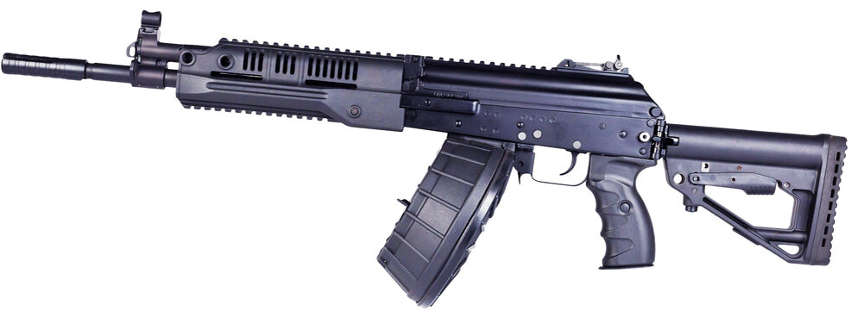

*Рисунок 1 – РПК-16 вид слева*

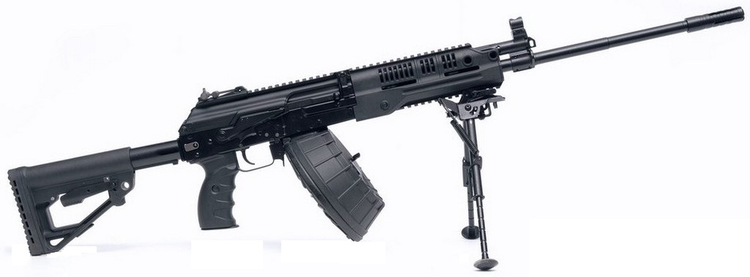

*Рисунок 2 – РПК-16 на сошках вид справа*

РПК-16 создали на основе опыта современных вооруженных конфликтов в концерне «Калашников». Его можно использовать и как ручной пулемет, и как штурмовую винтовку. РПК-16 оснащён всеми современными элементами, такими как планка «Пикатинни», телескопический приклад и так далее. РПК-16 так и не был принят на вооружение и в 2024 все работы по нему прикратились, однако произведённые образцы до сих пор используются в некоторых подразделениях.

|  |  |
| --- | --- |
| ТТХ | |
| Применяемый боеприпас | 5,45х39 |
| Ёмкость магазина | 30 / 45 / 95 п. |
| Темп стрельбы | 700 выст./мин. |
| Прицельная дальность | 800 м. |
| Начальная скорость пули | 900 м/с |
| Вес с магазином без патронов | 4 кг. |
| Длина ствола | 415 / 580 мм. |
| Общая длина с разложенным прикладом | 900 / 1106 мм. |
| Общая длина со сложенным прикладом | 656 / 861 мм. |
| Тип автоматики | отвод пороховых газов, длинный ход поршня |